Вінницький національний технічний університет

Випускова робота
слухача семінару підвищення кваліфікації «Створення електронних ресурсів для змішаного навчання студентів в середовищі системи підтримки навчального процесу JetIQ»

викладач кафедри
_________________________

2021
ЗМІСТ

1. РЕПОЗИТОРІЇ 3
1.1 Введення методичих матеріалів у репозиторій 3
1.2 Опублікування методичних матеріалів у репозиторії 3
1.3 Введення наукових матеріалів у репозиторій 3
1.4 Опублікування наукових матеріалів у репозиторії 4
1.5 Відображення матеріалів у репозиторії університету 4
1.6 Відображення матеріалів на сайті кафедри 4
2. НАВІГАТОРИ НАВЧАЛЬНИХ ДИСЦИПЛІН 4
2.1 Перелік створених навігаторів 4
2.2 Вміст навігатора дисципліни 4
2.3 Контроль за використанням матеріалів ННР 4
2.4 Використання міні-форума для спілкування зі студентами 5
3. ЕЛЕКТРОННИЙ ЖУРНАЛ ВИКЛАДАЧА 5
3.1 Перелік наявних журналів 5
3.2 Редагування структури модулів у журналі 5
3.3 Вигляд журналу окремої групи 5
3.4 Створення і редагування екзаменаційної відомості 5
4. МОДУЛЬ ТЕСТ-IQ 5
4.1 Перелік створених тестів 5
4.2 Процес створення і редагування тестів 6
4.3 Створення списку тестових запитань для підготовки до заліку 6
4.4 Підготовка до експорту файла з питаннями тесту 6
4.5 Створення політесту 6
4.6 Перегляд результатів проходження тестів у режимі СРС 6
4.7 Перегляд результатів проходження тестів у режимі заліку/іспиту 6
5. АНКЕТА ВИКЛАДАЧА. ОСОБИСТА СТОРІНКА 6
5.1 Редагування даних персональної сторінки. 6
5.2 Вигляд персональної сторінки 7
6. ПЕРСОНАЛЬНИЙ КАБІНЕТ – ВИКЛАДАЦЬКА 7
7. РОЗКЛАД ЗАНЯТЬ І СЕСІЇ 8
7.1 Користування розкладом в JetIQ 8
7.2 Формування розкладу в Google Calendar та синхронізація календарів. 9
7.3 Створення конференції в Google Meet для проведення занять та заходів сесії. 9
7.4 Приклади проведення занять, заліків і засідань кафедри дистанційно 9
8. САЙТ КАФЕДРИ. НОВИНИ 9
9. МОДУЛЬ «МУЛЬТИМЕДІА І ФАЙЛИ» 11
9.1 Створення файлового архіву для наповнення ННР 11
9.2 Зв’язок зі студентами 11
10.ЕЛЕКТРОННА КНИГА 13
10.1 Створення електронної книги 13
10.2 Редагування вмісту книги 13
10.3 Розміщення в репозиторії і збереження архіву 13
10.4 Перегляд готової книги 13
11.Наукометрія 13
12.Бібліотека. Наукові журнали 14
ВИСНОВКИ та ПРОПОЗИЦІЇ 15

В шаблоні представлені короткі рекомендації – шрифт курсивом.
Звіт повинен містити приклади роботи з кожним блоком системи JetIQ, особливості формування електронних ресурсів для дисциплін, що викладаються, а також виконання інших видів діяльності викладача. Доцільно додати також досвід використання відеоконференцій, пропозиції щодо удосконалення системи та методик дистанційного та змішаного навчання. Крім скріншотів, доцільно додати інформацію щодо використання кожного з модулів. Обов’язковими є роботи з модулями: Мій репозиторій; ННР, Тест IQ; Електронний журнал; Мульттімедіа і файли; Комунікації; Ресурси кафедри/підрозділу; Моя наукова статистика; Інтеграція з репозиторіями; Зв’язок з науковими журналами та науково-технічною бібліотекою та сервером конференції; аналіз статистики; використання розділу «Документи»; спроба створити електронну книгу; чітко вказати рейтинг матеріалів ННР. Всі інші: Куратору; (якщо ви – куратор); повноцінне створення електронної книги; відеозустріч; зовнішні посилання; гейміфіковані елементи в роботі студентів. Далі представлено приклади щодо виконання завдань семінару ( курсивом рекомендації). Викладач повинен додати власні скріншоти та пояснення.

РЕПОЗИТОРІЇ
Персональний репозиторій використовується як персональне сховище даних.
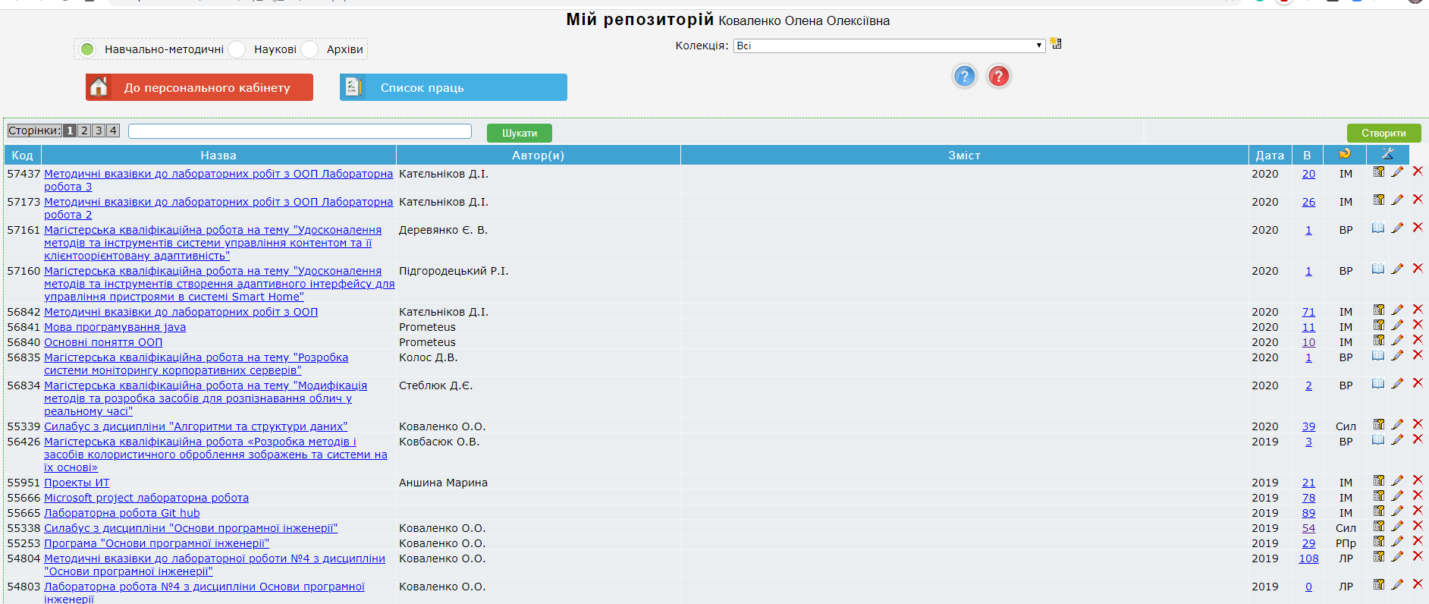
Можна представити роботу в репозиторії за такими напрямами:

Введення методичих матеріалів у репозиторій

Опублікування методичних матеріалів у репозиторії

Введення наукових матеріалів у репозиторій

Опублікування наукових матеріалів у репозиторії

Відображення матеріалів у репозиторії університету

Відображення матеріалів на сайті кафедри

НАВІГАТОРИ НАВЧАЛЬНИХ ДИСЦИПЛІН

Перелік створених навігаторів

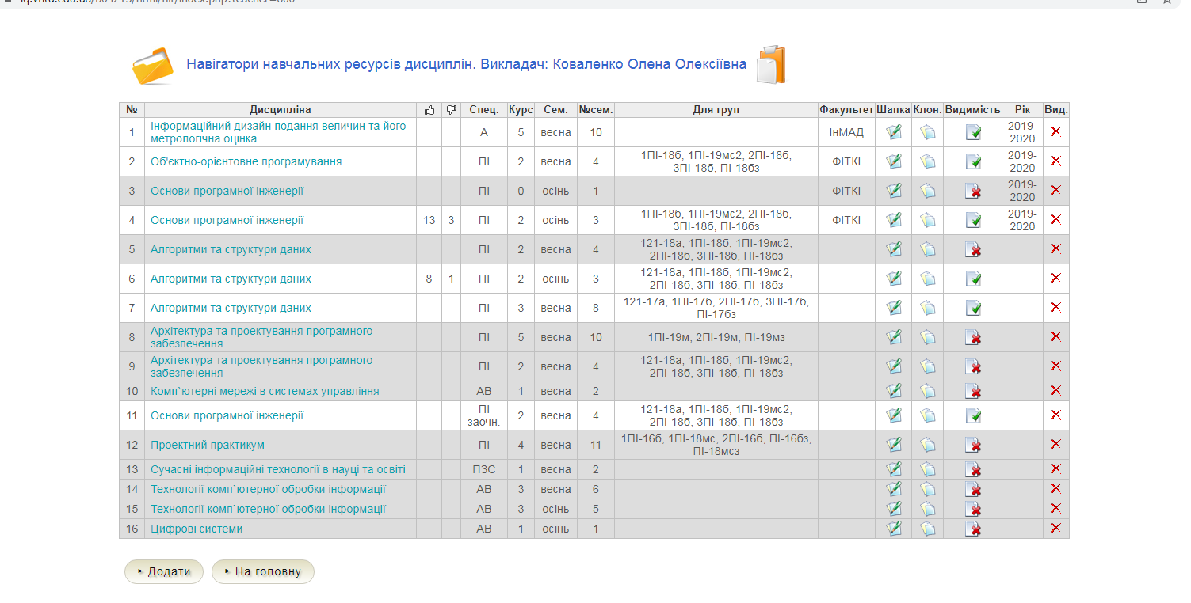

Вміст навігатора дисципліни

Контроль за використанням матеріалів ННР

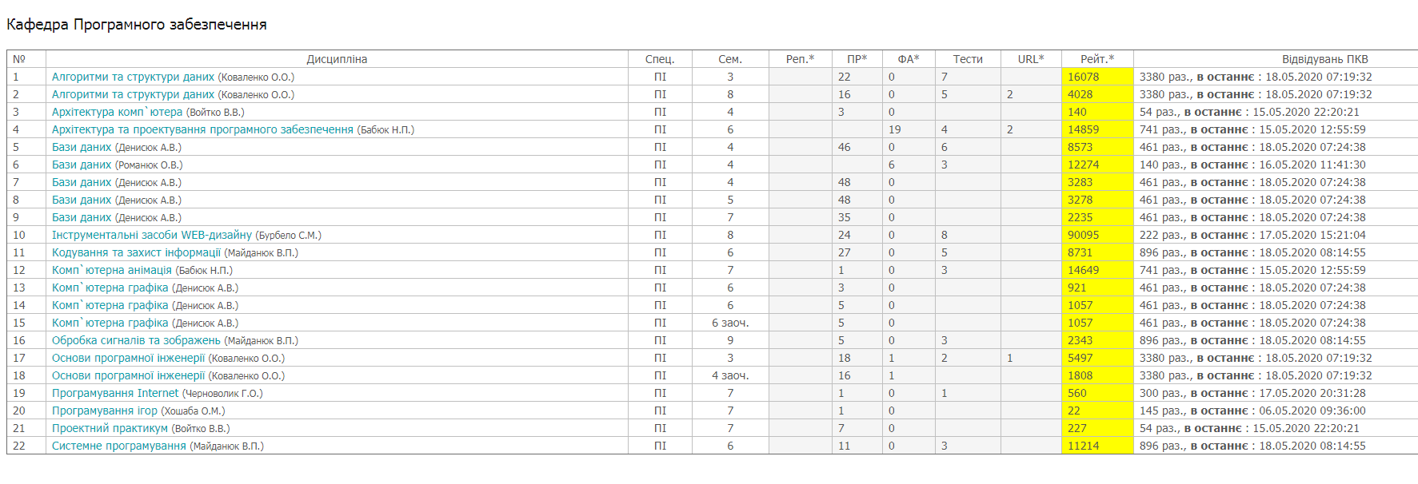

Використання міні-форума для спілкування зі студентами

ЕЛЕКТРОННИЙ ЖУРНАЛ ВИКЛАДАЧА

Перелік наявних журналів
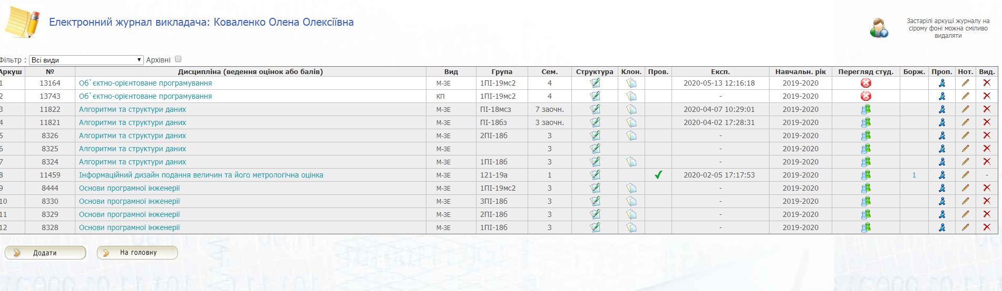

Редагування структури модулів у журналі

Вигляд журналу окремої групи

Створення і редагування екзаменаційної відомості
3.5. Журнал академічної групи.

МОДУЛЬ ТЕСТ-IQ

Перелік створених тестів
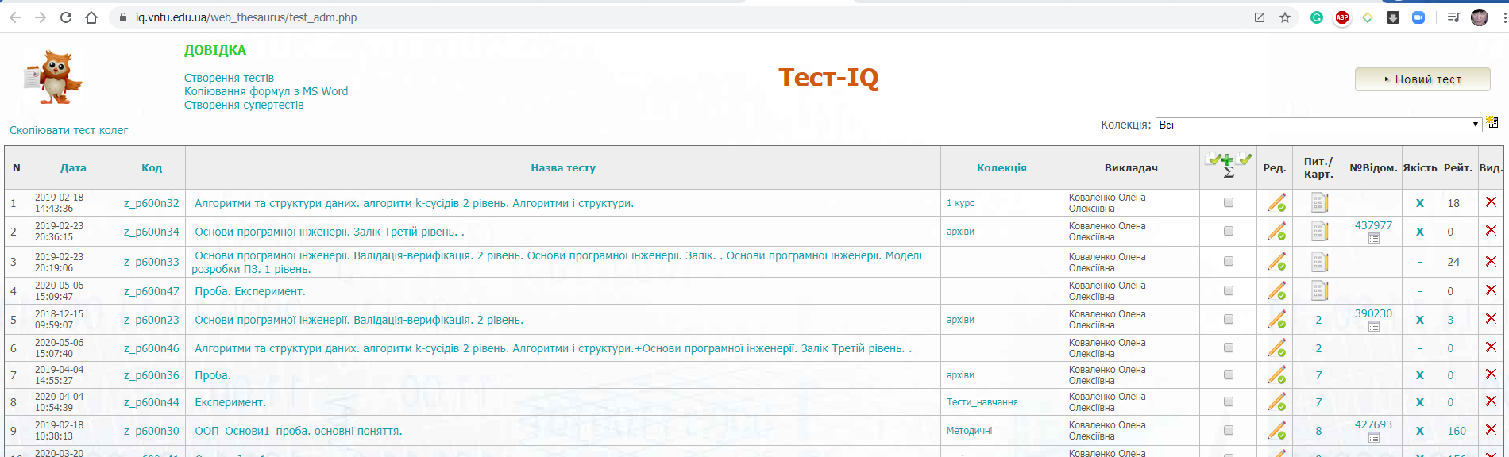

Процес створення і редагування тестів

Створення списку тестових запитань для підготовки до заліку

Підготовка до експорту файла з питаннями тесту

Створення політесту

Перегляд результатів проходження тестів у режимі СРС

Перегляд результатів проходження тестів у режимі заліку/іспиту
4.8. Створення відомості ККР

АНКЕТА ВИКЛАДАЧА. ОСОБИСТА СТОРІНКА

Редагування даних персональної сторінки. Дані персональної сторінки відредаговано в анкеті, вигляд персональної сторінки синхронізовано з сайтом кафедри.
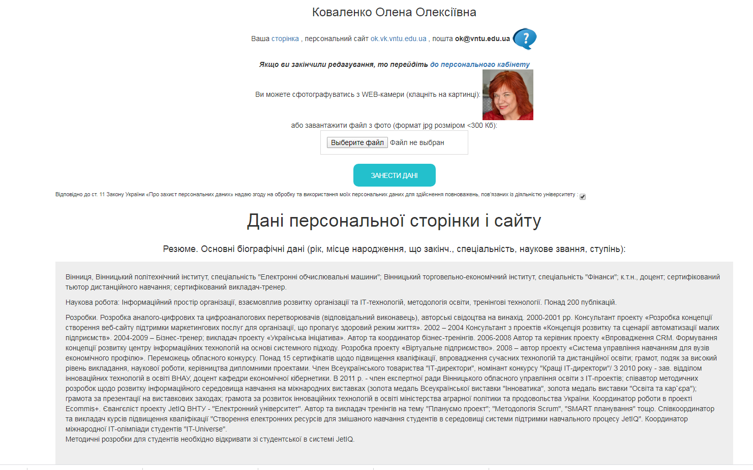

Вигляд персональної сторінки

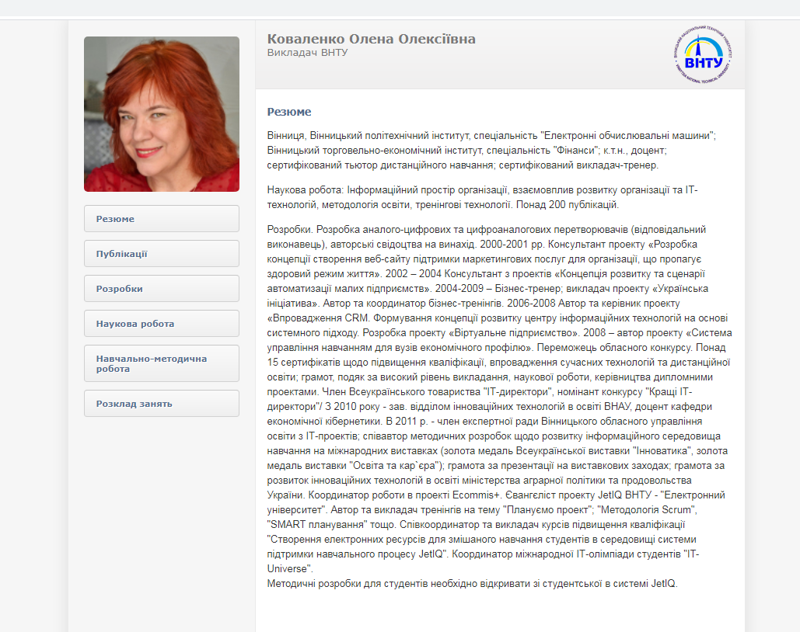

ПЕРСОНАЛЬНИЙ КАБІНЕТ – ВИКЛАДАЦЬКА
Кожен блок персонального кабінету автоматизує процеси всіх видів діяльності викладача. Підтримка методичної та наукової роботи – репозиторії; документи; силабуси; освітні програми; блок моя наукова статистика; інформація на jet-cайті кафедри; електронні канали зв’язку з репозиторієм ВНТУ та сайтом бібліотеки, серверами наукових журналів та конференціями. Освітній процес здійснюється завдяки зв’язку зі студентами через навігатор навчальних ресурсів дисциплін, систем комунікацій; файл-експрес; модулі електронного деканату ( для викладача – електронний журнал).

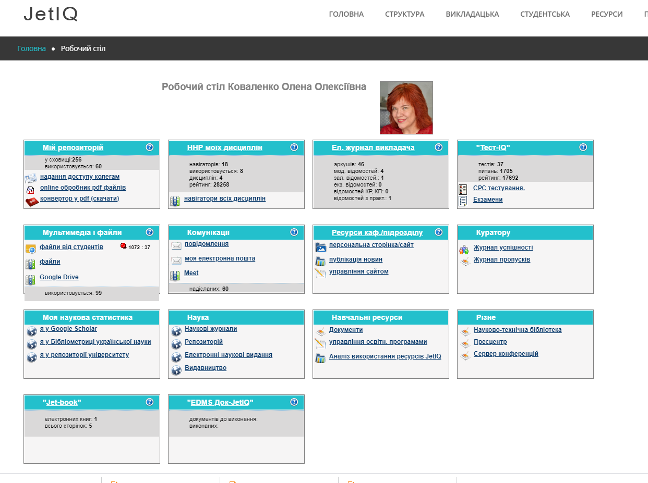

РОЗКЛАД ЗАНЯТЬ І СЕСІЇ

Користування розкладом в JetIQ
Розклад надається в мобільному додатку та дектопному додатку. Крім власного розкладу та експорту його в електронні таблиці, можна знайти розклад групи, викладача, сформувати розклад сесії.
Для онлайн лекцій необхідно сформувати розклад в календарі ( формуємо за допомогою процедури копіювання).
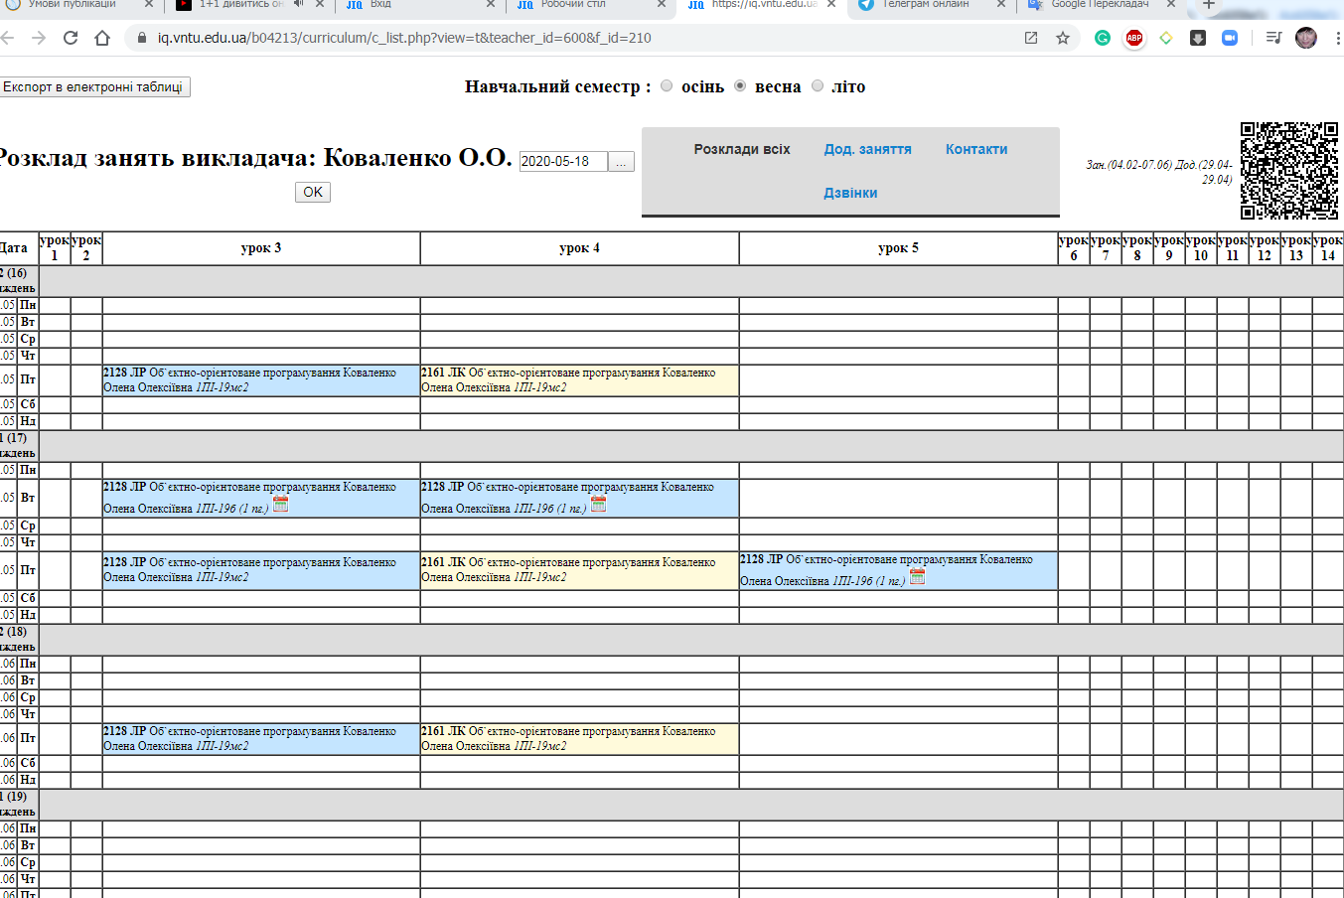

Формування розкладу в Google Calendar та синхронізація календарів.
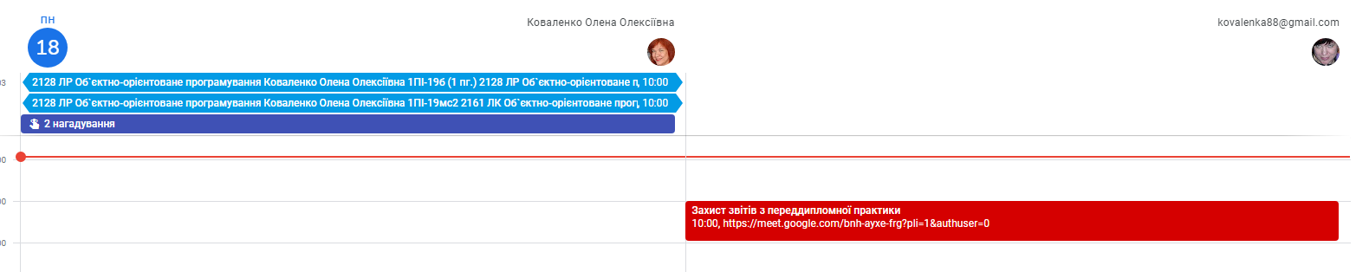

Створення конференції в Google Meet для проведення занять та заходів сесії.
Використання календарів дозволяє автоматично сформувати меню в google meet

Приклади проведення занять, заліків і засідань кафедри дистанційно

САЙТ КАФЕДРИ. НОВИНИ
Jet-cайт кафедри програмного забезпечення ще потребує доповнень та більш чіткого зв'язку зі зовнішнім сайтом.

Jet-сайт кафедри
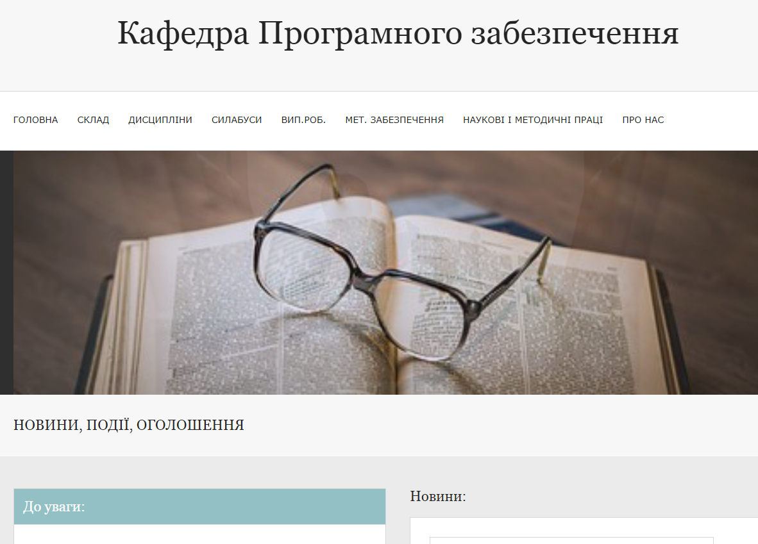

Управління сайтом

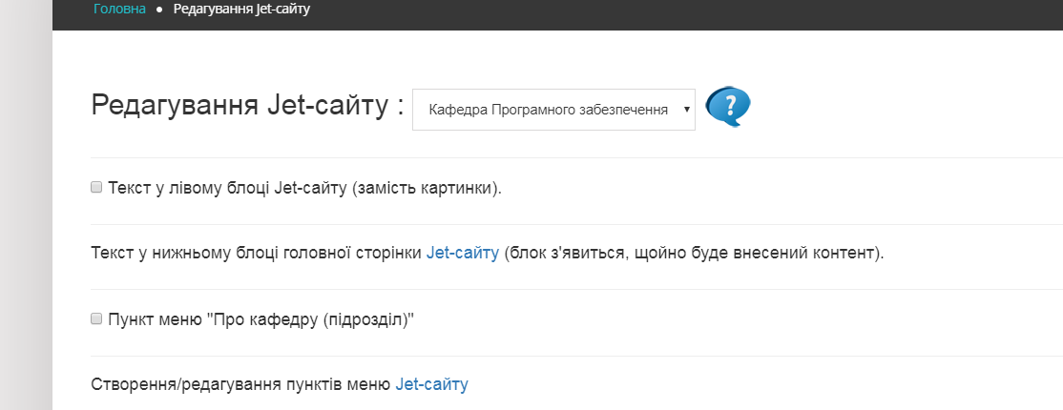

Я на сайті кафедри:

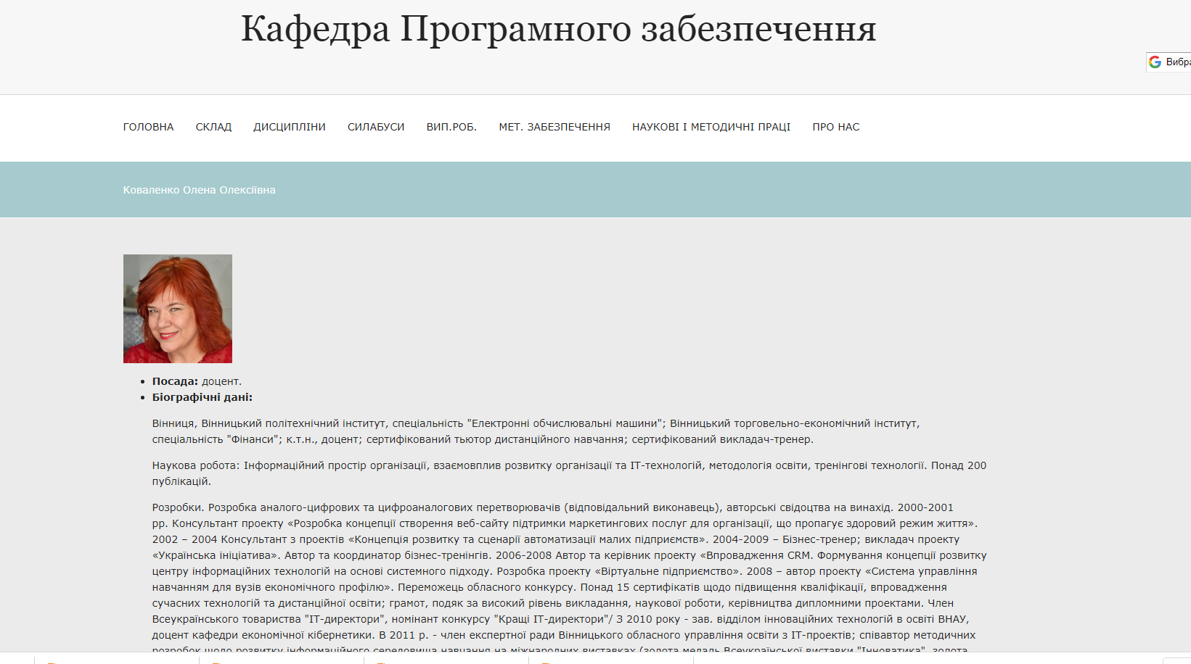

Силабуси – їх розміщення в навігаторі дозволяє студентам ознайомитись з ними для вибору дисципліни та представити їх в загальному списку силабусів за спеціальністю і на сайті кафедри.

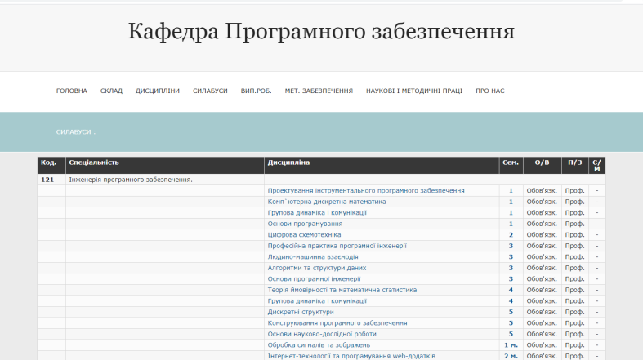

На сайті кафедри публікуються новини, які може сформувати кожен викладач кафедри. Новини автоматично публікуються в твітері, фейсбуці та на сайті університету та факультетах (при наявності відмітки та налагодження сайтів факультетів).
У редакторі новин
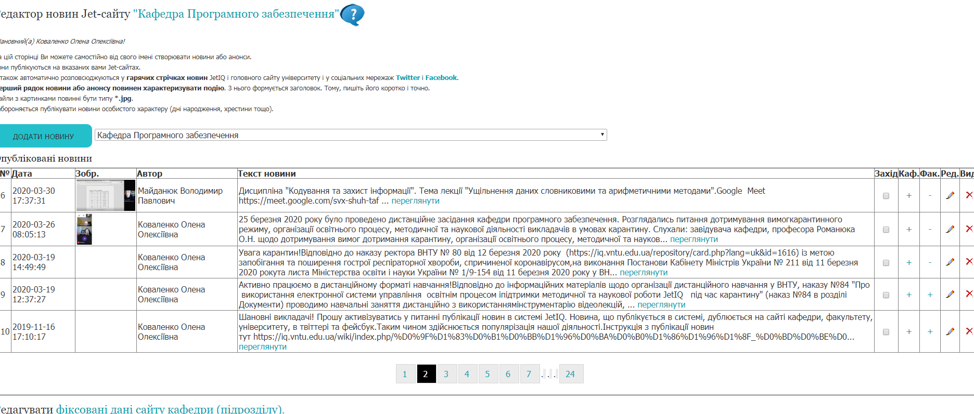
Приклад новини проведення дистанційного засідання кафедри
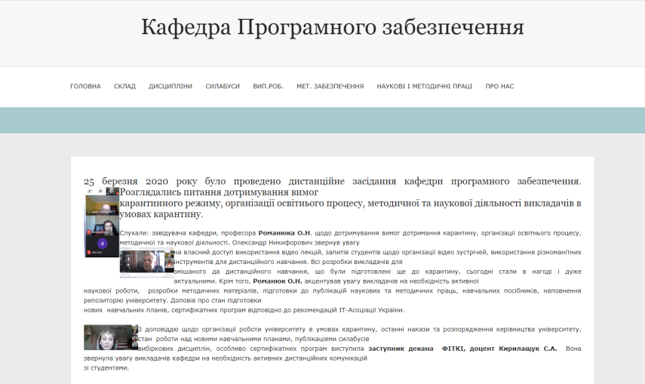

МОДУЛЬ «МУЛЬТИМЕДІА І ФАЙЛИ»

Створення файлового архіву для наповнення ННР
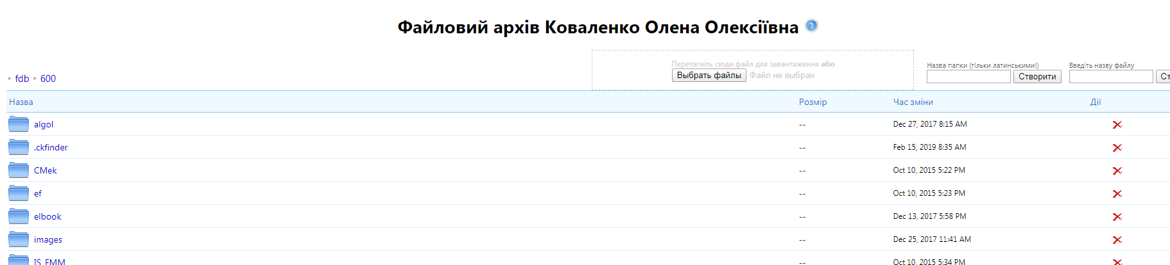

Зв’язок зі студентами
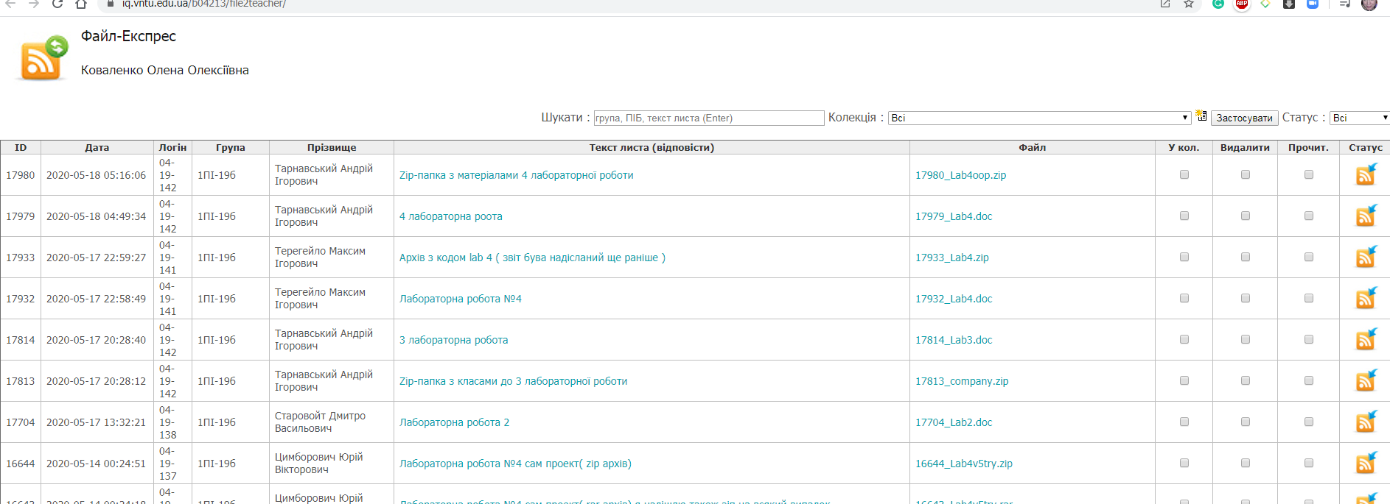

8.3. Опитування студентів щодо їх активності в системі JetIQ - статуси

Не дивлячись, на те, що цей студент має статус гуру як магістр, інші статуси свідчать про невеликий обсяг скачаних матеріалів.
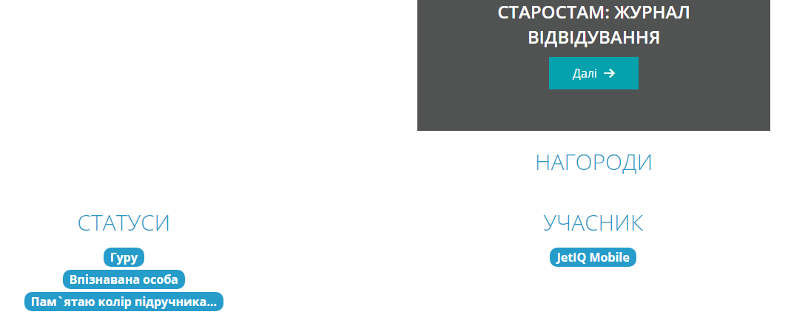

ЕЛЕКТРОННА КНИГА

Створення електронної книги
Перелік наявних книг
Режим додавання і корегування підрозділів
Створення і перегляд «Глосарію»

Редагування вмісту книги
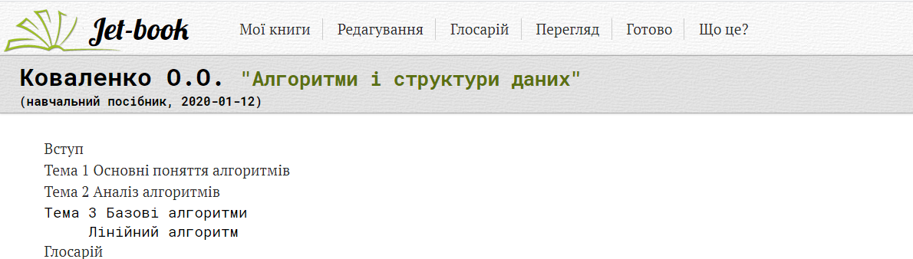
Режим перегляду при редагуванні

Розміщення в репозиторії і збереження архіву

Перегляд готової книги

Наукометрія
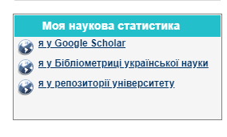Необхідно перевірити зв'зяок та дані щодо персональної наукової статистики
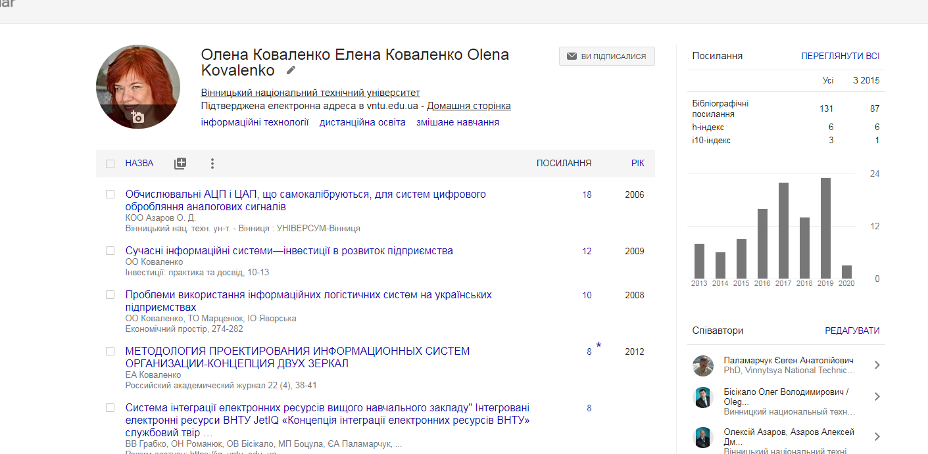

Бібліотека. Наукові журнали

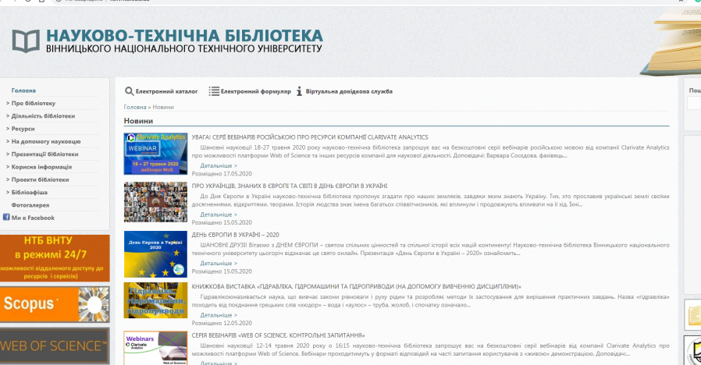
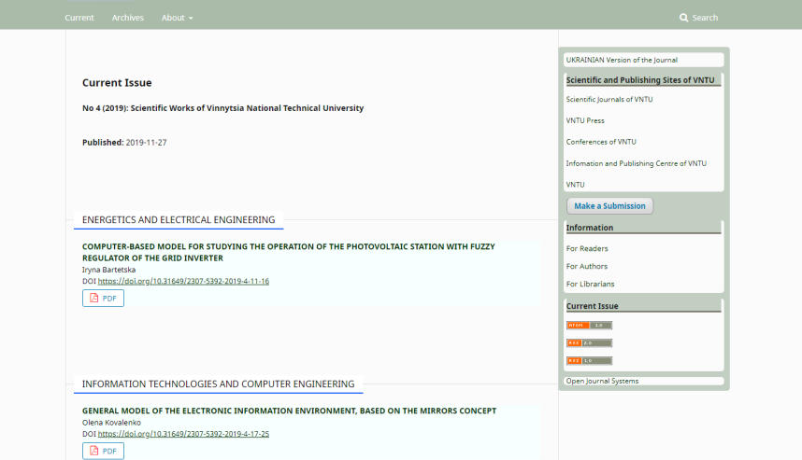

ВИСНОВКИ та ПРОПОЗИЦІЇ

Чекаємо ваших висновків, пропозицій, досвіду роботи під час карантину. Звіт необхідно вислати в форматі pdf. Обов’язково додати інформацію щодо рейтингу електронних ресурсів. В шаблоні представлено приклади за окремими пунктами. Викладачі повинні заповнити всі обов’язкові пункти. Шаблон є рекомендаційним, викладачі можуть вносити зміни, але в межах обов’язкових завдань.
Ми вже одержали та взяли до уваги пропозиції щодо зміни дизайну електронної книги, додали нові функції в системи комунікацій та в структуру системи тестів; в систему новин.

